Недикова Елена Геннадьевна
Муниципальное бюджетное учреждение дополнительного образования "Центр детского творчества "Металлург"
городского округа Самара
Старший методист
Сценарий интеллектуальной игры
«Футбол без границ»

Цель и задачи:

развитие познавательных способностей учащихся,

популяризация футбола,
- выработка командного духа, умение слаженно работать в едином коллективе в условиях ограниченного времени.
Возраст участников: 10-13 лет

Ход мероприятия:
(звучит футбольный марш)
Ведущий: Здравствуйте дорогие друзья! Рады приветствовать вас на интеллектуальной игре «Футбол без границ». Скоро всех нас ждет грандиозное событие, наша страна будет принимать мировое футбольное первенство. Первый в истории чемпионат мира по футболу на территории России пройдет летом 2018 года. Его участниками станут 32 национальные сборные. В общей сложности состоится 64 матча. Игры чемпионата пройдут и в нашем городе.
Предлагаю вам посмотреть видеоролик.
(демонстрируется промо-ролик к Чемпионату мира по футболу в России-2018_Территория Спорта)

Ведущий: Сегодня в нашем зале собрались команды:
(перечисляются команды-участники)

Ведущий: А судить наш конкурс будет строгая, но справедливая судейская бригада:

Ведущий: Прежде чем мы начнем, хочу вас ознакомить с правилами:
- наша сегодняшняя игра, как и футбольный матч, состоит из двух таймов, по 2 конкурса в каждом;
- каждый правильный ответ приносит вам 1 балл;
- дополнительные баллы в конкурсе получают команды подготовившие плакаты.
Итак, начнем игру! Желаю всем удачи!

Первый тайм. Конкурс «Кроссворд»
Ведущий: У вас на столах есть кроссворды (Приложение №1), ваша задача решить их. Обязательно напишите на кроссворде название команды. Начинаем по свистку (свисток).

Время закончилось. Я попрошу представителей команд отнести жюри бланки с ответами.

А мы продолжаем и у нас конкурс «Города-организаторы»
Достаньте соответствующие бланки (Приложение №2). Ваша задача перечислись все 11 городов-организаторов чемпионата мира по футболу. В качестве небольшой подсказки предлагаю вам посмотреть на экран (на экране коллаж с фотографиями городов-организаторов ЧМ по футболу-2018). Время пошло (свисток).

Время вышло. Представители команд отнесите жюри бланки с ответами.
Давайте проверим себя. На экране вы видите города, в которых будут проходить игры чемпионата мира по футболу 2018.

Первый тайм закончен. Мы уходим на перерыв.
Сейчас мы посмотрим как вы умеете «болеть». Часть зала справа от меня (показывает рукой) когда я взмахну правой рукой, будет кричать «Гол!». Часть зала слева от меня (показывает) когда я взмахну левой рукой, кричит: «Штанга!». Давайте попробуем.
Ведущий может взмахивать по одному разу каждой рукой или по несколько раз подряд одной рукой, а потом поднимает обе руки вверх, и зал одновременно кричит оба слова. Получается такой же шум, как во время матча.
Ведущий: Время перерыва подошло к концу. Мы начинаем второй тайм.

Конкурс «Викторина»
Ребята, достаньте соответствующий бланк (Приложение №3) и обязательно напишите название своей команды. Я буду зачитывать вопросы и варианты ответов к ним. Ваша задача написать в бланке напротив номера вопроса, тот вариант ответа, который вам кажется правильным. Итак, начали (свисток)

«Футбольная викторина»
- Продолжите футбольную пословицу: «Матч состоится...»
А) в любом случае,
Б) при любой погоде,
В) даже без болельщиков.

- Как заканчивается футбольная пословица: «Выигрывает команда, проигрывает ...»
А) тренер,
Б) болельщик,
В) вратарь.

- Как называют и гимнастический снаряд, и верхнюю часть футбольных ворот?
А) планка,
Б) штанга,
В) перекладина.

- Как называется построение защитников во время исполнения штрафного удара?
А) стенка,
Б) шеренга,
В) преграда.

- Штрафной удар в футболе, пробивается по воротам провинившейся команды с 11 метров.
А) буллит,
Б) пенальти,
В) штрафной.

- Как называется специальное место, где во время матча находятся резервные футболисты?
А) раздевалка,
Б) скамейка запасных,
В) зал ожидания.

- Ныне форма вратаря по цвету обязана отличаться от формы его товарищей по команде. А до 1913 года вратаря отличала лишь эта деталь одежды. Какая?
А) кепка,
Б) гетры,
В) шорты.

- Сколько игроков одной футбольной команды должен удалить судья, чтобы игра тут же закончилась?
А) 3,
Б) 5,
В) 7.

- В скольких метрах от мяча во время штрафного удара в футболе должна находиться «стенка»?
А) 9,
Б) 10,
В) 11.

- Кто является талисманом Чемпионата мира по футболу 2018г.?
А) тигр,
Б) кот,
В) волк.

- Какую карточку, по правилам, показывает арбитр футболисту за затягивание времени?
А) никакую (это не является нарушением),
Б) желтую,
В) красную.

- За получение скольких жёлтых карточек в одном матче футболист удаляется с поля?
А) одной,
Б) двух,
В) трех.

- Какого цвета должен быть футбольный мяч для игры на заснеженном поле?
А) желтого,
Б) зеленого,
В) красного.

- Название какой части человеческого тела фигурирует в названии спортивной игры футбол?
А) голова,
Б) колено,
В) ступня.

- Как в футболе называют ведение мяча игроком?
А) шейпинг, Б) дриблинг, В) тюнинг.

После окончания викторины команды относят жюри бланки с ответами.

Ведущий: Мы продолжаем. Конкурс «Собери картину»
У вас на столах в файлах лежат кусочки картины. Ваша задача собрать изображение и приклеить на лист. Будет оцениваться не только скорость выполнения задания, но и качество. Не забываем подписывать свою работу. Команда собравшая картину сразу относит ее жюри. Начинаем по свистку (свисток)

Второй тайм закончен. Наше мероприятие подходит к концу. Осталось только судейской бригаде подвести итоги.

А пока жюри подводит итоги мы немножко покричим, как это принято на футболе. Я буду читать кричалку, а вы будете выкрикивать только ее окончание. Оно будет всегда одинаковым: это слово «футбол». Но! Вы должны кричать его только в том случае, если соглашаетесь с тем, о чем говорится в кричалке. А если не соглашаетесь, молчите! Заодно и проверим, насколько вы внимательны.
Скорость, драйв, удар и гол
Лучше всех игра … футбол!

Сядем дружно мы за стол
Скажем тосты за … футбол

Теннис, регби, баскетбол
Явно лучше, чем…

Таец, финн, индус, монгол:
Всем им нравится… футбол

Я возмущен, взбешен и зол
Когда транслируют…

Лучше вымыть тряпкой пол
Чем сидеть смотреть…

Финт, подкат, пенальти, гол:
Очень зрелищен… футбол

Не интересен мне гандбол –
Я люблю играть … футбол

Лучше съем я суши ролл,
Чем пойду играть…

Наши игроки не артист,
Не танкисты и не хористы,
Не буддисты, не пародисты,
А настоящий… футболисты!

Немного покричали а теперь послушаем жюри.

Спасибо за игру.

Приложение №1
Команда___________________________________________
«Кроссворд»
 |  |  |  |  | ¹
 |  |  |  |  | ⁴
 |  | ² |  |  |  |  |  |  | ⁷
 |  | ³ |  |  |  |  | ⁵
 |  |  |  |  |  |  |  |  |  |  | ¹⁰
 |  |  |  |  | ⁶ |  |  |  |  |  |  |  | ¹⁴
 |  |  |  |  |  |  | ¹² |  |  |  |  |  |  |  |  |  |  |  |  |  |  | ²⁰
 |  |  | ⁸ |  |  |  |  |  |  |  |  |  |  |  |  | ¹⁷ |  |  | ¹⁸
 |  |  |  |  | ¹¹ |  | ¹³
 |  |  |  |  |  |  |  |  |  |  |  |  | ¹⁶
⁹ |  |  |  |  |  |  |  |  | ¹⁵
 |  |  |  |  |  |  |  |  |  |  |  |  |  |  | ¹⁹

По горизонтали: 3. Родина футбола. 4. Дополнительный тайм в футболе. 6. Неистовый болельщик. 9. «Оборонное амплуа» футболиста. 11. Сооружение для спортивных состязаний с трибунами для зрителей. 12. Неофициальное название чемпионата мира по футболу. 16. Игровая ситуация, когда пас от одного партнера по команде другому прерывается футболистом команды-соперника. 17. Сооружение с рядами скамеечек для публики на стадионе. 19. Соревнование, в котором победитель выявляется в многоступенчатой серии отборочных встреч среди групп участников.

По вертикали: 1. Мяч, забитый футболистом в свои ворота. 2. Два футбольных тайма. 5. Знаменитый советский футболист, вратарь. 7. Главный в связке футболистов. 8. Предпоследний матч чемпионата. 10. Желтая карточка. 11. Свободный, штрафной, угловой. 13. Вратарь сборной России по футболу. 14. Член футбольной команды, защищающий ворота. 15. Итог игры в которой нет победителя. 17. Спортивный наставник. 18. В какой стране проводился чемпионат мира по футболу 2014г. 20. Атакующий игрок, находящийся ближе всех к воротам противника.
Кроссворд для жюри
 |  |  |  |  | ¹а
 |  |  |  |  | в
 |  |  |  |  | т
 |  |  |  |  | ⁴о | в | е | р | т | а | й | м
 |  |  |  |  | г
 |  | ²м |  |  | о |  |  |  | ⁷к
 |  | ³а | н | г | л | и | ⁵я |  | а
 |  | т |  |  |  |  | ш |  | п |  | ¹⁰г
 |  | ч |  |  |  |  | и |  | и |  | о
 |  |  |  |  | ⁶ф | а | н | а | т |  | р |  | ¹⁴г
 |  |  |  |  |  |  |  |  | а |  | ч |  | о
 |  |  |  |  |  |  | ¹²м | у | н | д | и | а | л | ь |  |  |  |  |  |  |  | ²⁰н
 |  |  | ⁸п |  |  |  |  |  |  |  | ч |  | к |  |  | ¹⁷т | р | и | ¹⁸б | у | н | а
 |  |  | о |  | ¹¹с | т | ¹³а | д | и | о | н |  | и |  |  | р |  |  | р |  |  | п
 |  |  | л |  | т |  | к |  |  |  | и |  | ¹⁶п | е | р | е | х | в | а | т |  | а
⁹п | о | л | у | з | а | щ | и | т | ¹⁵н | и | к |  | е |  |  | н |  |  | з |  |  | д
 |  |  | ф |  | н |  | н |  | и |  |  |  | р |  | ¹⁹ч | е | м | п | и | о | н | а | т
 |  |  | и |  | д |  | ф |  | ч |  |  |  |  |  |  | р |  |  | л |  |  | ю
 |  |  | н |  | а |  | е |  | ь |  |  |  |  |  |  |  |  |  | и |  |  | щ
 |  |  | а |  | р |  | е |  | я |  |  |  |  |  |  |  |  |  | я |  |  | и
 |  |  | л |  | т |  | в |  |  |  |  |  |  |  |  |  |  |  |  |  |  | й

По горизонтали: 3. Родина футбола. 4. Дополнительный тайм в футболе. 6. Неистовый болельщик. 9. «Оборонное амплуа» футболиста. 11. Сооружение для спортивных состязаний с трибунами для зрителей. 12. Неофициальное название чемпионата мира по футболу. 16. Игровая ситуация, когда пас от одного партнера по команде другому прерывается футболистом команды-соперника. 17. Сооружение с рядами скамеечек для публики на стадионе. 19. Соревнование, в котором победитель выявляется в многоступенчатой серии отборочных встреч среди групп участников.

По вертикали: 1. Мяч, забитый футболистом в свои ворота. 2. Два футбольных тайма. 5. Знаменитый советский футболист, вратарь. 7. Главный в связке футболистов. 8. Предпоследний матч чемпионата. 10. Желтая карточка. 11. Свободный, штрафной, угловой. 13. Вратарь сборной России по футболу. 14. Член футбольной команды, защищающий ворота. 15. Итог игры в которой нет победителя. 17. Спортивный наставник. 18. В какой стране проводился чемпионат мира по футболу 2014г. 20. Атакующий игрок, находящийся ближе всех к воротам противника

Приложение №2

«Города-организаторы ЧМ по футболу-2018»

Команда_______________________

1._____________________________
2._____________________________
3._____________________________
4._____________________________
5._____________________________
6._____________________________
7._____________________________
8._____________________________
9._____________________________
10.____________________________
11.____________________________

«Города-организаторы ЧМ по футболу-2018» (бланк для жюри)

Волгоград
Екатеринбург
Казань
Калининград
Москва
Нижний Новгород
Ростов-на-Дону
Самара
Санкт-Петербург
Саранск
Сочи

Коллаж «Города-организаторы ЧМ по футболу-2018»
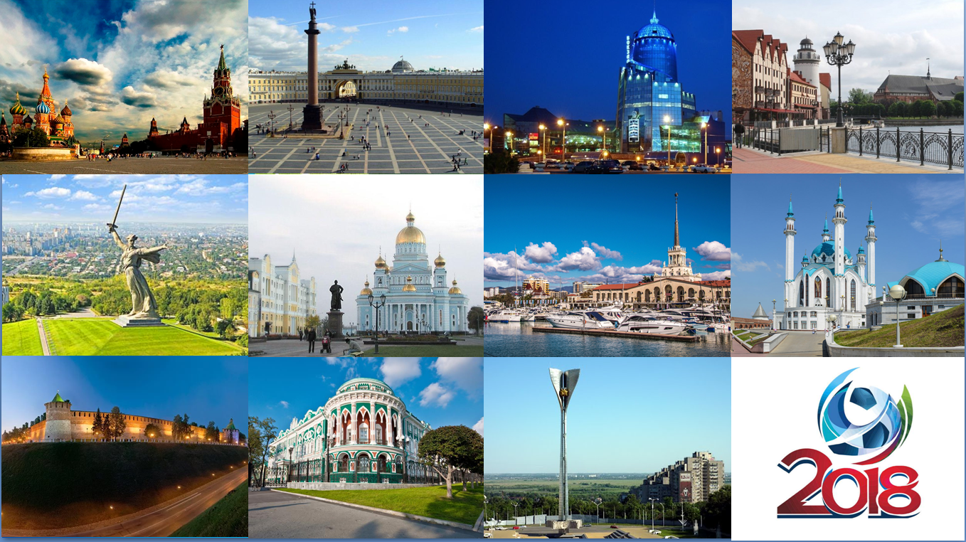

Приложение №3

Команда_______________________
«Викторина»
№ вопроса | Ответ
1.
2.
3.
4.
5.
6.
7.
8.
9.
10.
11.
12.
13.
14.
15.

